Абитуриенту-2024

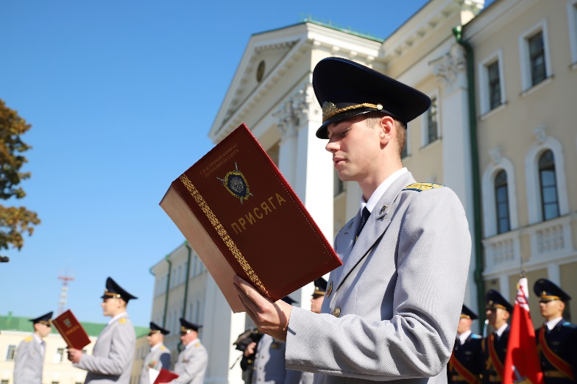
Глубокский районный отдел Следственного комитета осуществляет отбор кандидатов для поступления в 2024 году
на следственно-экспертный факультет учреждения образования «Академия Министерства внутренних дел Республики Беларусь»
с целью обучения в интересах Следственного комитета.
Обучение осуществляется в очной форме по специальности «Правоведение» со специализацией «Судебно-прокурорско-следственная деятельность».
По окончании обучения выпускникам присваивается квалификация «Юрист». Срок обучения составляет 4 года.
Для участия в конкурсе на поступление абитуриенты сдают централизованное экзамен и централизованное тестирование по русскому или белорусскому языку (на выбор), обществоведению и иностранному языку.
Абитуриенты, прошедшие по конкурсу, зачисляются в Академию МВД в качестве курсантов.
Перед зачислением с абитуриентами заключается контракт, предусматривающий обязанность прохождения службы в течение срока обучения, а также не менее 5 лет после выпуска.
Курсанты обучаются за счет средств бюджета. Они обеспечиваются проживанием, питанием, форменным обмундированием и денежным довольствием, конкретный размер которого зависит
от их успеваемости.
По окончании Академии МВД выпускники переводятся для дальнейшего прохождения службы в Следственный комитет
и назначаются на должности следователей с присвоением специального звания «лейтенант юстиции».
Выпускники Академии МВД не подлежат призыву на срочную военную службу, а период обучения засчитывается им в выслугу лет для последующего назначения пенсии по основаниям, предусмотренным законодательством для военнослужащих
и сотрудников военизированных организаций.
Чтобы стать курсантом следственно-экспертного факультета Академии МВД и в последующем проходить службу в Следственном комитете необходимо до 1 апреля 2024 года (а лучше – в ближайшее время) обратиться в Глубокский РОСК по адресу: г.Глубокое, ул.Ленина, 95 для прохождения собеседования, получения справки-рекомендации на поступление и подробных разъяснений о порядке дальнейших действий.
Дополнительно вопросы, касающиеся поступления на следственно-экспертный факультет Академии МВД, можно уточнить по следующим телефонам:
т.р. 50405, м.т. (+375 33) 399 80 26 начальник Глубокского районного отдела Следственного комитета Жданько Сергей Викторович;
т.р. 8(0212) 46 23 26, м.т. (+375 29) 899 74 25 ведущий инспектор управления кадров и идеологической работы управления Следственного комитета по Витебской области Евдокимов Леонид Александрович.

